

**San Pedro de Atacama, Maravillas del Desierto**

**5 DÍAS | 4 NOCHES** desde $ **633.300** por persona

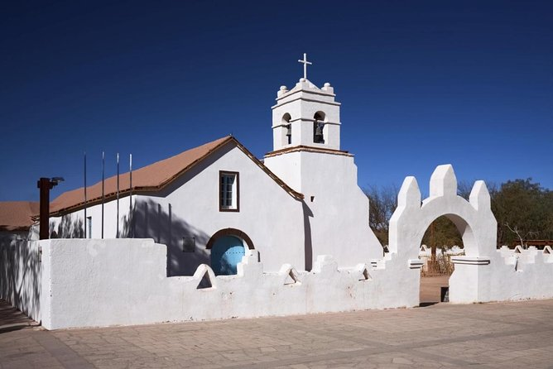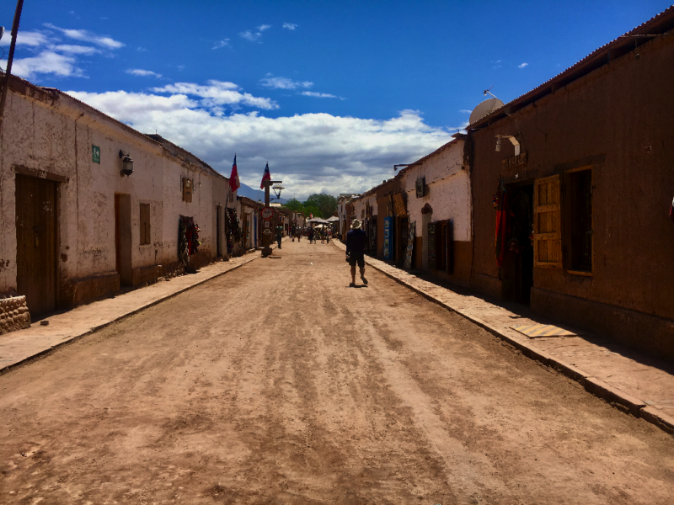**Programa incluye:**

* Transfer desde Aeropuerto de Calama a Hotel seleccionado, servicio regular.
* 4 noches de alojamiento en habitación y hotel seleccionado.
* Desayuno.
* Uso de instalaciones del hotel.
* Valle de la Luna y Mirador de Kari, servicio regular
* Geysers del Tatio (desayuno), servicio regular.
* Lagunas Altiplánicas + Chaxa (Box Lunch) , servicio regular.
* Transfer desde Hotel a Aeropuerto de Calama, servicio regular.

|  |  |  |  |  |  |  |  |  |
| --- | --- | --- | --- | --- | --- | --- | --- | --- |
| **San Pedro de Atacama,Maravillas del desierto 5D/4N** | | | | | | | | |
| **Hotel** | **Habitación** | **Individual** | **Noche Ad.** | **Doble** | **Noche Ad.** | **Triple** | **Noche Ad.** | **Vigencia** |
| Don Sebastián | Estándar | $1.260.000 | $106.700 | **$ 633.300** | **$ 53.300** | $ 633.300 | $ 53.300 | 01-04-26 a 31-12-26 |
| Don Raúl | Estándar | $1.318.600 | $121.300 | $ 694.100 | $ 68.500 | $ 675.500 | $ 63.900 | 01-04-26 a 31-12-26 |
| Kimal | Estándar | $1.505.300 | $168.000 | $ 789.600 | $ 92.400 | $ 744.100 | $ 81.000 | 16-04-26 a 15-04-26 |
| Casa Don tomas | Estándar | $1.515.300 | $170.500 | $ 846.200 | $106.600 | $ 796.500 | $ 94.100 | 01-10-25 a 31-03-26 |
| Terrantai | Estándar | $2.051.900 | $304.600 | $1.086.100 | $166.500 | $ 965.600 | $136.400 | 15-09-25 a 19-12-25 |
| $2.311.900 | $369.600 | $1.216.100 | $199.000 | $1.083.400 | $165.900 | 20-12-25 a 03-01-26 |
| $2.051.900 | $304.600 | $1.086.100 | $166.500 | $ 965.600 | $136.400 | 04-01-26 a 31-03-26 |
| Cumbres | Estándar | $2.223.300 | $347.500 | $1.172.100 | $188.000 | $1.014.500 | $148.600 | 01-10-25 a 31-03-26 |
| Desértica | Estándar | $2.041.900 | $302.100 | $1.024.300 | $151.100 | $ 960.400 | $135.100 | 01-06-25 a 31-05-26 |
| *Tarifas por persona, por programa en pesos chilenos. Incluye IVA.* | | | | | | | | |

**Información adicional**

* Tarifas en base habitación Single/Doble/Triple.
* Tarifas para pasajeros individuales, sujetas a disponibilidad al momento de reservar, y a cambios sin previo aviso.
* Tarifas no aplican para festividades locales, eventos especiales a realizarse en destino u otras fechas.
* Incluye guía español-inglés.
* Tarifas no aplican para grupos.
* Check-in 15:00 hrs, Check-out 12:00 hrs.
* Estos valores son referenciales y pueden variar dependiendo de las condiciones establecidas por el proveedor.
* Este programa no incluye ticket aéreo, impuestos aéreos de ninguna clase, ni servicios no indicados en el detalle.
* Condiciones de operatividad pueden variar según hotel.

**Programa no incluye.**

* Propinas.
* Comidas y bebestibles no indicados en el programa.
* Cualquier servicio no especificado como incluido.